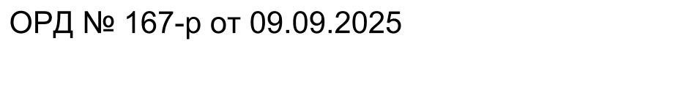

Отдел образования
администрации
Илекского района
Оренбургской области
(Отдел образования)

ПРИКАЗ № от
Об организации подготовки обучающихся к участию во всероссийской олимпиаде
школьников в 2025-2026
учебном году

В соответствии с приказом Министерства просвещения Российской Федерации от 27.11.2020 № 678 «Об утверждении Порядка проведения всероссийской олимпиады школьников» (далее – Порядок проведения олимпиады), приказом министерства образования Оренбургской области от 01.09.2025 № 01-21/1406 «Об организации
подготовки обучающихся к участию во всероссийской олимпиаде школьников в 2025/2024 учебном году» приказываю:
- Утвердить:
- план мероприятий по подготовке школьников к участию во всероссийской олимпиаде школьников в 2025/2026 учебном году согласно приложению 1;
- педагогических работников , ответственных за подготовку школьников к участию в Олимпиаде в 2025-2026 учебном году согласно приложению 2.
2. Заместителю заведующего МКУ Отдел образования администрации Илекского района Иващенко Е.В. обеспечить:
подготовку правовых актов, регламентирующих организацию и проведение школьного, муниципального этапов и участие в региональном этапе олимпиады в 2025/2026 учебном году;
координацию действий по организации школьного, муниципального этапов и участию в региональном этапе олимпиады с учетом противоэпидемических мероприятий;
организовать награждение победителей и призеров олимпиады грамотами отдела образования.
3. МКУ «ИМЦ РО» (Сулеймановой А.А.):
3.1. Обеспечить организацию и координацию работы педагогических работников, ответственных за подготовку к участию во всероссийской олимпиаде, с одаренными учащимися.
Срок: в течение учебного года
3.2. Осуществить мониторинг достижений одаренных учащихся по итогам их участия в школьном, муниципальном, региональном этапах всероссийской олимпиады школьников.
Срок: в течение учебного года
3.3. Осуществлять сопровождение обучающихся в отборочном тестировании по подготовке к олимпиаде.
Срок: сентябрь 2025 года
- Руководителям ОО:
4.1. Сформировать банк одаренных учащихся школы.
Срок: до 20 сентября 2025 года
4.2. Разработать план подготовки учащихся к участию во всероссийской олимпиаде школьников в текущем учебном году.
Срок: до 23 сентября 2025 года
  - Организовать обучение одаренных учащихся в районной очно- заочной школе «Мир», в областной очно- заочной школе «Созвездие», в областном центре «Гагарин».
Срок: в течение года
  - Обеспечить подготовку и участие учащихся в тьюторской подготовке на областном и районном уровне.
Срок: в течение учебного года
  - Организовать сотрудничество с родителями одаренных школьников, предусмотрев при этом психологическое сопровождение семьи, совместную практическую деятельность ребенка и его родителей, поддержку и поощрение родителей на уровне школы, муниципального образования и т.п.
Срок: постоянно
  - Предусмотреть меры стимулирования, адресной материальной помощи и поощрения одаренных школьников и их наставников.
Срок: постоянно
- Контроль за исполнением данного приказа оставляю за собой.

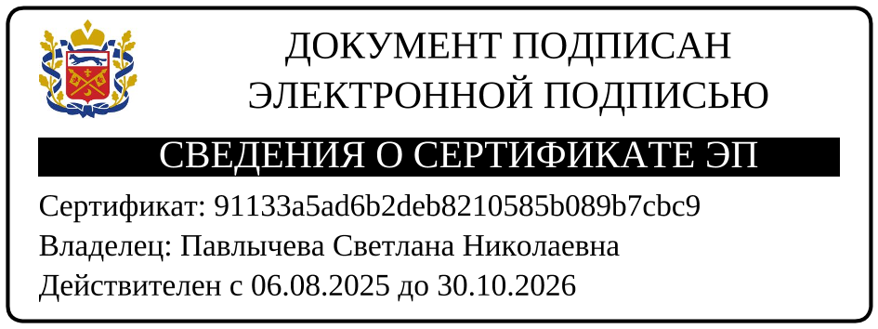
Заведующий С.Н. Павлычева

Приложение 1
к приказу № _______ от ___________

План мероприятий по подготовке школьников к участию во всероссийской олимпиаде школьников в 2025/2026 учебном году

№ | Планируемое мероприятие | Срок | Ответственный | Планируемый результат
1 | Первичное анкетирование учащихся на выявление их общей и предметной одаренности, составление банка данных учащихся учителями - предметниками | Август -сентябрь 2025 | Руководители ОУО | Занесение данных учащихся в банк одаренных учащихся.
2 | Разработка программы по работе с одаренными детьми по подготовке к олимпиадам | сентябрь- октябрь 2025 | Зам.директоров по УВР | программа
3 | Проведение тестирования обучающихся для включения в подготовку участия в олимпиаде | Сентябрь  2025 | Зам.директоров по УВР | Точечная подготовка участников
4 | Формирование нормативно-правовой базы по работе с одаренными детьми | сентябрь- октябрь 2025 | Заместители директоров по УВР  Иващенко Е.В. | Приказ об утверждении программы  Приказ об утверждении курсов по выбору и факультативов  Положение о стимулирующих надбавках педагогов  Положение об индивидуальных образовательных программах одаренных учащихся  Приказы о проведении школьных конкурсов и конференций  Приказы по проведению олимпиады
5 | Оформление согласий на обработку персональных данных участников олимпиады | сентябрь 2025 | Заместители директоров по УВР | Ознакомление учащихся, родителей с порядком проведения олимпиады
6 | Формирование банка данных одаренных обучающихся | сентябрь – октябрь  2025 | Иващенко Е.В. | Организация индивидальной работы с данной группой обучающихся
7 | Утверждение расписания курсов по выбору и факультативов, нацеленных на развитие интеллектуальных способностей учащихся на 2025-2026 учебный год | сентябрь 2025 | Руководители ОУ  МБУ ДО Дом творчества | Утвержденное расписание занятий курсов по выбору и факультативов
8 | Формирование индивидуальных образовательных маршрутов учащихся по предметам | сентябрь 2025 | Руководители ОО | Индивидуальные образовательные маршруты на каждого ребенка
9 | Организация обучения одаренных школьников на образовательных порталах | сентябрь  2025 | Иващенко Е.В.  Руководители ОО | Методические рекомендации по обучению в сети Интернет
10 | Проведение школьного этапа всероссийской олимпиады школьников. | До 1 ноября 2025 | Руководители ОО  Сулейманова А.А.  Иващенко Е.В. | Участие детей в данных мероприятиях – 80%
11 | Организация работы районной очно- заочной школы «Мир» | В течение года | МБУ ДО Дом творчества | Комплектование школы, утверждение программ
12 | Проведение муниципального этапа всероссийской олимпиады школьников | До 25 декабря 2025 года | Руководители ОО  Сулейманова А.А.  Иващенко Е.В. | Участие детей в данных мероприятиях
13 | Подготовка и участие школьников в областном этапе всероссийской олимпиады школьников. | Ноябрь 2025 года - февраль  2026 года | Иващенко Е.В.  Сулейманова А.А.  Руководители ОО | Результативность участия в олимпиаде
14 | Собеседование с учителями, ответственными за подготовку участников регионального этапа всероссийской олимпиады | Сентябрь , декабрь 2025 года | Иващенко Е.В.  Учителя - тьюторы | Выявление затруднений, корректировка плана подготовки к олимпиаде
15 | Проведение встречи с родителями одаренных учащихся с заведующим МКУ Отдел образования | декабрь 2025 года | Иващенко Е.В. | Награждение родителей
16 | Создание системы дистанционного участия детей в предметных олимпиадах | в течение года | Тихонова М.Г. | Дистанционная подготовка учащихся
17 | Организация научно-поисковой работы учащихся | в течение года | Тихонова М.Г. | Результативное участие в конкурсах и конференциях различных уровней. Мониторинг работы школьных научных обществ
18 | Проведение районной конференции «Юность. Наука. Третье тысячелетие». Участие в областных конференциях исследовательских работ.  Участие во Всероссийских перечневых конкурсах | март 2025  по положению | Сулейманова А.А.  Тихонова М.Г. | Участие не менее 45 учащихся.  3-4 призовых места  1-2 призовых места
19 | Проведение районных конкурсов для одаренных учащихся, организация участия в областных конкурсах. | В течение года | Иващенко Е.В.  Руководители ОО | Увеличение количества участия в конкурсных мероприятиях
20 | Работа с педагогическими кадрами. Семинары по теме: «Особенности обучения одаренных детей» | Ноябрь, каникулы | Руководители РМО учителей-предметников | Повышение уровня педагогического мастерства работы с одаренными детьми
21 | Работа с родителями. Проведение лекториев для родителей по темам: «Сложности психического развития одаренных детей», «Развитие и формирование одаренности в процессе обучения, воспитания и общения» | В течение года в рамках проведения родительских всеобучей | Руководители ОО | Развитие сотрудничества учителей и родительской общественности в работе с одаренными учащимися
22 | Отслеживание результативности участия школьников в конкурсах и олимпиадах различного уровня | В течение года | Руководители ОО  Иващенко Е.В.  Тихонова М.Г. | Ведение банка данных одаренных детей
23 | Организация сетевой подготовки обучающихся к результативному участию в олимпиадах и конкурсах. | В течение года | Руководители ОО  Иващенко Е.В.  Тихонова М.Г. | Повышение результативности участия
24 | Собеседование с руководителями ОО по итогам выступления школьников на муниципальном и региональном этапах ВОШ и результатам работы по подготовке в 2025/2026 учебном году | Декабрь, февраль | Павлычева С.Н. | Составление плана работы по подготовке обучающихся на новый учебный год с учетом замечаний

Приложение 2
к приказу ________ от ______________

Список учителей, ответственных за подготовку учащихся района к олимпиаде.

№ | Предмет | Учитель, категория | Школа
1 | Астрономия | Федоров В.Б., 1 кат. | МБОУ Нижнеозернинская СОШ
2 | География | Варлова Т.Н., 1К | МБОУ Илекская СОШ №2
3 | Физическая культура | Капнин Ю.И., ВК | МБОУ Илекская СОШ №1
4 | Право | Подольских И.А., ВК | МБОУ Илекская СОШ №1
5 | Английский язык | Сизинцева С.В., ВК | МБОУ Илекская СОШ №2
6 | Биология | Квасникова Л.А., ВК | МБОУ Красноярская СОШ
7 | Немецкий язык | Лисина Т.П., б/ кат. | МБОУ Сладковская СОШ
8 | Математика | Барабанова И.А., ВК | МБОУ Илекская СОШ №2
9 | Русский язык | Кариева А.С., ВК | МБОУ Илекская СОШ №2
10 | Технология | Зарыковская И.В., ВК | МБОУ Димитровская СОШ
11 | ОБЗР | Салминова Н.Т., ВК | МБОУ Кардаиловская СОШ
12 | Французский язык | Барабанова Е.А., 1 кат. | МБОУ Красноярская СОШ
13 | Информатика | Курманова Х.А., 1 К. | МБОУ Илекская СОШ №1
14 | Литература | Жумалиева Е.В., 1К | МБОУ Илекская СОШ №1
15 | Обществознание | Кирилюк В.В., 1К | МБОУ Илекская СОШ №2
16 | Физика | Величкова С.Н., ВК | МБОУ Илекская СОШ №1
17 | МХК | Зайцева В.В., ВК | МБОУ Илекская СОШ №1
18 | Химия | Марчукова А.С., 1К | МБОУ Илекская СОШ №1
19 | История, право | Кариев В.А., ВК | МБОУ Илекская СОШ №2
20 | Экология | Квасникова Л.А., ВК | МБОУ Красноярская СОШ
21 | Экономика | Нигматулина А.С., ВК | МБОУ Илекская СОШ №2

.

